Nivon geocaching Westlandse Polder
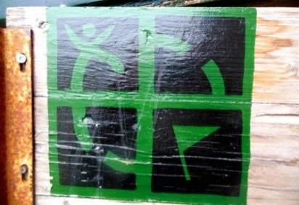
Op zondag 25 november is de Nivon Bergsport Rotterdam gestart met de eerste activiteit uit de serie geocaching. Voor de dag hadden zich 14 mensen aangemeld. De wandeling van zes kilometer was in dit geval niet de grootste uitdaging, wel de 22 caches inclusief ‘multi’ en ‘puzzelcache’ die op de route verstopt waren. Met de codes die bij verschillende caches werden opgehaald, kon vervolgens de finale coördinaat van de bonuscache worden gevonden.
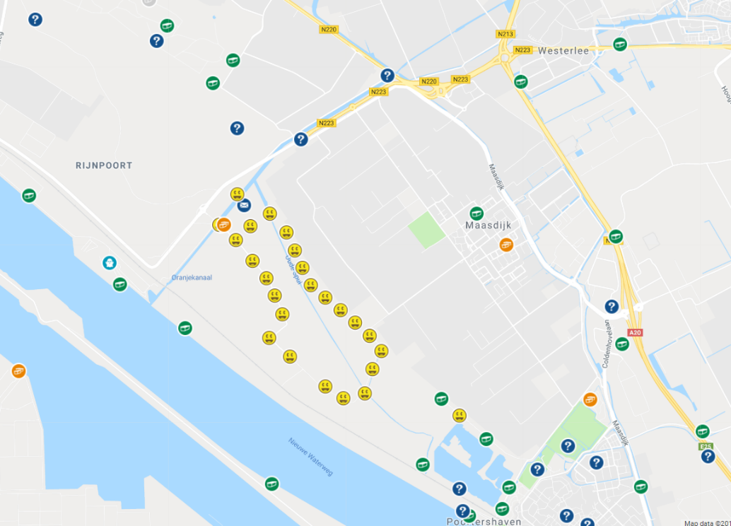
Daarnaast bleek er een andere tegenstander van formaat: de snijdende kou die het uitgebreid zoeken van de caches in een bijzonder onaangename activiteit veranderde.
Gedurende de cachetocht is aandacht besteed aan GPS gebruik, spelregels, en de verschillende de soorten caches die er zijn. En deze kennis kon meteen in de praktijk worden gebracht. Alle caches zijn eenvoudig gevonden, inclusief een ‘multi’ en de ‘mystery’. Dat was ook niet verwonderlijk gegeven de moeilijkheidsgraad van 1,5 en deze groep beginnend speurneuzen.
Op de route werden tevens diverse andere caches gevonden die zeer vernuftig in elkaar zaten. Onderdeel van de serie was een ‘lost place’, een cache verstopt in een verlaten boerderij.
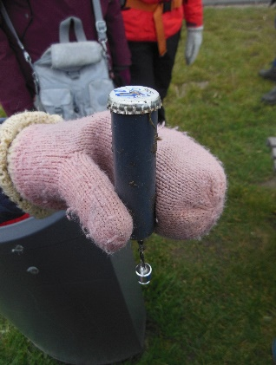
Aan het einde van de dag konden alle 25 caches van de namen van de groep voorzien worden, tevens werden twee ‘trackables’ gevonden die op weg naar een volgende cache gestuurd zullen worden. Resultaat is het kaartje met de bekende lachende gezichtjes.
Namens iedereen die aan deze serie heeft meegedaan dank aan de eigenaar Eikenhofjes voor het leggen en onderhouden van deze goed verzorgde serie. De serie leende zich uitstekend voor het doel van de dag en heeft ons een mooie dag bezorgd.
Gedurende de dag kwamen er ook allerlei ideeën voor vervolgactiviteiten ter sprake, zoals bijvoorbeeld boomklimcaches. Op zondag 27 januari, tijdens het Nieuwjaarsweekend, staat een serie met puzzelcaches op het programma
Martijn Blom

